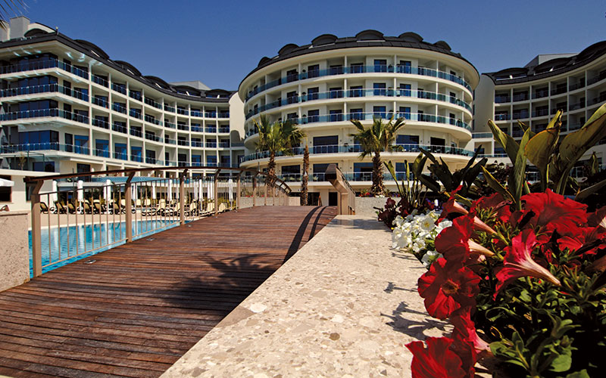

это то место, где каждый сможет найти для себя что-то свое. В первую очередь, концепция 18+ предполагает отдых без детей, что позволяет насладиться каждой минутой Вашего отдыха в сопровождении приятной музыки возле бассейна и в ресторане, а также приятно ласкающим ухо шума моря на пляже.

Отель идеально подходит для молодоженов, семейных пар, влюбленных... для тех, кто хочет побыть наедине со своей половинкой. Атмосфера в нашем отеле настраивает на романтический лад.

Для дружной компаний также есть возможность весело провести время, принимая участия в различных спортивных мероприятиях, фестивалях и вечеринках.

Вечером наш отель открывает новые взгляды на отдых, феерические профессиональные шоу, ужин с прекрасным видом на закат в сопровождении виолончели.

Тот, кто желает отдохнуть в одиночку, также сможет найти в нашем отеле занятия для себя.

Современный спортивный зал с профессиональными тренерами отличное решение для тех, кто ищет здоровый отдых.

Кинотеатр с новинками кинематографа даст возможность охладиться от дневного солнца или же, напротив, скрыться от дождя.

Наш отель предоставляет именно то качество отдыха, после которого чувствуешь себя заново родившимся, для тех, кто сильно загружен на работе, устал от городского шума и темпа, этот идеальный уголок поможет оторваться и забыться. Софт анимация дает возможность нашим гостям самостоятельно сделать выбор в пользу активного или же пассивного отдыха.

Зимняя концепция практически ничем не отличается от летней. В зависимости от погодных условий, мероприятия переносятся во внутренние помещения отеля. В новогоднюю ночь проводится гала ужин в сопровождении живой музыки, с грилем в саду и фейерверками. Также проводится лотерея с возможностью выиграть недельный отдых в нашем отеле.

В зимние месяцы крытый подогреваемый бассейн и джакузи не отнимут удовольствия вдоволь насладиться плаванием. Различные спа процедуры, хамам и сауна помогут согреться и расслабиться зимними вечерами.

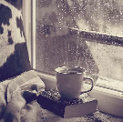В игровой комнате можно с друзьями сыграть в партию бильярда, или устроить турнир по настольному теннису.

А наша Кофейня - это рай для зимнего отдыха. Приятная цветовая гамма дизайна, любимая книга и горячий шоколад или чашечка крепкого турецкого кофе оставят позади стресс, усталость и заботы.